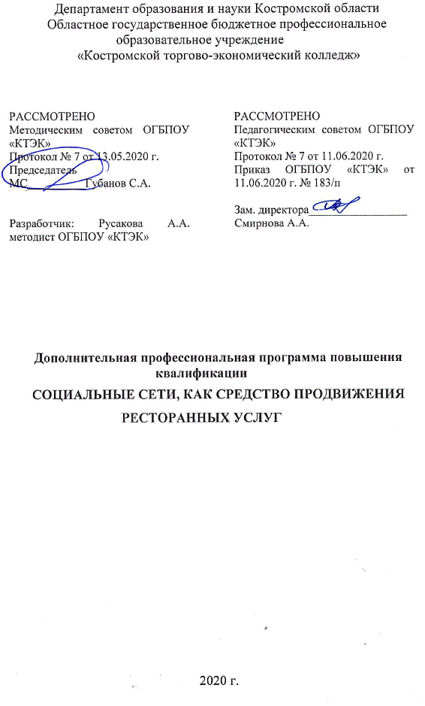
ОПИСАНИЕ ПРОГРАММЫ

- Название программы: Дополнительная профессиональная программа повышения квалификации «Социальные сети, как средство продвижения ресторанных услуг».
- Категория слушателей: лица, имеющие среднее профессиональное и (или) высшее образование или получающие среднее профессиональное и (или) высшее образование в области профессиональной деятельности: реализация процесса обслуживания в организациях общественного питания.
- Цель освоения программы: качественное овладение профессиональной компетенцией по продвижению рекламы ресторанных услуг через социальные сети.
- Форма обучения: очная с применением дистанционных образовательных технологий.
- Освоение модуля предполагает достижение следующего(щих) уровня (ней) квалификации в соответствии с профессиональным стандартом «Официант/ Бармен», утвержденного Приказом Минтруда и социальной защиты РФ от 01.12.2015 г. № 910ни требованием заказчика.
- Образовательные результаты:
Слушатель, освоивший программу, должен обладать профессиональной компетенцией по продвижению рекламы ресторанных услуг через социальные сети.
- Результаты обучения:
В результате освоения программы слушатель должен приобрести знания и умения, необходимые для качественного изменения перечисленной выше профессиональной компетенции. Слушатель должен
знать:
- историю возникновения Интернета;
- мировую сеть Интернет и способы рекламы в нём;
- сущность истории возникновения социальных сетей;
- определение «интернет – реклама», способы её классификации;
- законодательную базу о рекламе, средствах массовой информации, защите прав потребителей;
- способы и особенности рекламирования ресторана в социальных сетях.
уметь:
- давать характеристику ресторанных услуг;
- заполнять сайт ресторана текстам;
- проводить фото и видеосъёмку обетов ресторанного бизнеса.
иметь (практический опыт):
- определения и разработки стратегии продвижения услуг ресторана через социальные сети;
- расчёта затратной части на продвижение услуг ресторана через социальные сети.
8. Учебный план
№ п/п | Наименование раздела | Всего, час | Аудиторные  занятия |  | Дистанционные  занятия |  | СРС, час. | Промежу-  точная  аттестация, час
 |  |  | из них |  | из них
 |  |  | теоретические занятия (лекции) | Лабораторно-практические занятия | теоретические занятия (лекции) | практические занятия
1 | 2 | 3 | 4 | 5 | 6 | 7 | 8 | 9
1. | Основы фото и видеосъёмки обетов ресторанного бизнеса | 6 | 2 | 2 |  | 2
2. | Стратегии продвижения услуг ресторана через социальные сети | 14 | 4 | 6 |  | 4
Промежуточная аттестация по программе |  | 4 |  |  |  |  |  | 4  зачет
Всего: |  | 24 | 6 | 8 |  | 6 |  | 4

9. Календарный учебный график
Наименование разделов (дисциплин, практик, стажировок, иных видов учебной деятельности) | Объем нагрузки, ч. | Учебные недели
 |  | 1 | 2 | 3
1. Основы фото и видеосъёмки обетов ресторанного бизнеса | 6 | 6
2. Стратегии продвижения услуг ресторана через социальные сети | 14 | 6 | 8
Промежуточная аттестация по программе | 4 |  | 4
10. Организационно–педагогические условия

10.1 Материально-технические условия реализации программы
Вид ресурса | Характеристика ресурса и количество
Аудитория | Учебный класс, оснащенный посадочными местами по количеству обучающихся и рабочее место преподавателя.
Компьютерный класс | Компьютерный класс, представляющий собой рабочее место преподавателя и не менее 15 рабочих мест студентов, включающих компьютерный стол, стул, персональный компьютер, лицензионное программное обеспечение. Каждый компьютер имеет широкополосный доступ в сеть Интернет. Все компьютеры подключены к корпоративной компьютерной сети КФУ и находятся в едином домене. Компьютерное оборудованием имеет соответствующее лицензионное программное обеспечение.
Программное обеспечение для реализации программы на основе дистанционных образовательных технологий или в рамках смешанного обучения | Смешанное обучение с использованием системы MOODL колледжа
Канцелярские товары | Бумага для принтера, ручки, маркеры.
Другое | Аппаратура для фото и видеосъёмки.  Монитор с диагональю не менее 22 дюймов, персональный компьютер  (с техническими характеристиками не ниже Intel Core i3-2100, DDR3 4096Mb, 500Gb), конференц-микрофон, беспроводной микрофон, блок управления оборудованием, интерфейсы  подключения: USB,audio, HDMI.

10.2. Кадровые ресурсы
Вид ресурса | Характеристика ресурса и количество
Руководитель проекта/куратор | Руководитель РЦ
Разработчик контента | Методист
Лектор | Преподаватель, мастер производственного обучения
Модератор | Преподаватель, мастер производственного обучения
Тьютор | Куратор

10.3. Учебно-методическое обеспечение программы
Основные источники:
- Демин А.Ю., Дорофеев В.А. Информатика. Лабораторный практикум. М. Юрайт - 2016
- Самуйлов К.Е., Шалимов И.А., Кулябов Д.С., Сети и системы передачи информации: телекоммуникационные сети. М. Юрайт - 2016
Интернет-ресурсы:
1 Индустрия рекламы - www.ir-magazine.ru
2. Реклама. OUTDOOR Media - www.outdoormedia.ru
3. Рекламное измерение - www.triz-ri.ru

11. Оценка качества освоения программы
11.1 Формы текущего контроля успеваемости и промежуточной аттестации по программе:
Наименование разделов учебного плана | Технология и/или метод(ы) проведения оценочного мероприятия | Шкала оценки (баллы, «зачтено» / «не зачтено») | Размещение оценочных материалов
1. Основы фото и видеосъёмки обетов ресторанного бизнеса | ВР | 10 баллов | сайт колледжа
2. Стратегии продвижения услуг ресторана через социальные сети | ВР | 10 баллов | сайт колледжа
Промежуточная аттестация по модулю | ВР | 10 баллов | сайт колледжа
11.2 Примеры оценочных материалов для разделов учебной программы:
Создать шаблон сайта ресторана. Наполнить шаблон контентом, разместить информацию, фото фирменных блюд ресторана, фотографии лучших работников ресторана, меню ресторана, контакты.
11.3 Критерии и шкала оценки для промежуточной аттестации по программе:
Критерии оценивания | Балл
Содержание, или наполнение сайта полезной информацией | 2
Структура, то есть удобное размещение информации на сайте | 2
Оформление, или дизайн | 2
Скорость загрузки сайта | 1
Продуманная система связи с посетителем. Контакты для связи с администрацией ресторана | 1
Реклама ресторанных услуг | 1
Интеграция с социальными сетями | 1
Итого: | 10

Слушатель считается успешно прошедшим промежуточную аттестацию по дополнительной профессиональной программе повышения квалификации «Социальные сети, как средство продвижения ресторанных услуг» при получении не менее 7 баллов за выполненную работу.

Рекомендуется в этой графе указывать технологию и/или метод(ы) проведения оценочного мероприятия: - ТА/ЗА – тест или задача с автоматизированной обработкой; - ТР/ЗР – тест или задача с ручной проверкой; - Р – на основе реферата или эссе с индивидуальной проверкой; - ЭЗ – на основе подготовленного слушателем экспертного заключения (индивидуальная проверка); - ГД – групповая дискуссия в аудитории или в интернет-пространстве; - ПД - разработанные проекты документов; - ВР - выполненные работы, изготовленные продукты и т.д.
Раздел настоящего учебной программы, учебник, учебное или учебно-методическое пособие, система дистанционного обучения ПОО и т.п.
Приводятся примеры контрольно-измерительных материалов, примеры решений, требования к содержанию заданий по выбору разработчиков модуля для всех оценочных средств, применяемых для текущего контроля успеваемости и промежуточной аттестации.

